新 书 推 荐

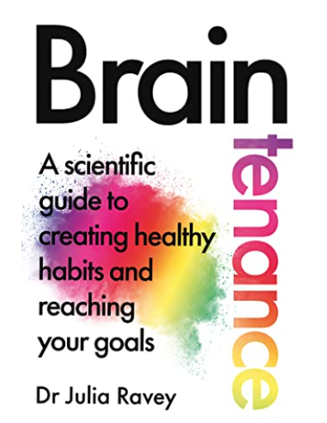
中文书名：《创造健康习惯、实现美好生活从“头”开始》
英文书名：BRAINTENANCE: A scientific guide to creating healthy habits and reaching your goals
作 者：Julia Ravey
出 版 社：Pan Macmillan
代理公司：ANA/Conor Cheng
页 数：304页
出版时间：2023年1月
代理地区：中国大陆、台湾
审读资料：电子稿
类 型：大众心理/励志
版权已授：英国，美国，匈牙利，罗马尼亚

内容简介：

《创造健康习惯、实现美好生活从“头”开始》解释了如何用已被证明具有科学性的方法来控制大脑，打破习惯，实现目标，过你想要的生活。

你的大脑喜欢让你安全地呆在你的舒适区。而这正是阻碍你前进的原因。

我们不难想象我们想要实现的目标——更健康的生活方式、通过考试或开始新的职业生涯¬——但把它们变成现实却难得多。科学传播者和神经科学家朱莉亚·拉维博士阐述了实用的方法，使你能够更好地改变你的生活。

通过实施科学和心理学的最新发展，你将学会如何引导注意力，增强信念，打败拖延症，提醒自己不忘初心。利用我们目前对大脑和行为方式的理解，拉维开发了一些技术，使她能够追求自己的目标，这些技术同理也能帮助到你。

你对自己的思维了解得越多，你对自己的生活就越有控制力。改变是好事，你的大脑只需一些说服力。

作者简介：

朱莉亚·拉维（Julia Ravey）拥有伦敦大学学院的神经科学博士学位，目前为阿尔茨海默氏症协会工作，担任协会科学宣传员。朱莉亚的社交媒体平台已经在全球范围内积累了超过9万名粉丝，浏览量超百万。她曾为知名科学博客撰稿，与世界领先的教育平台合作，并在美国开创性的科学纪录片系列《锻造未来》（Forging the Future）中出演。朱莉亚是TikTok上的“科学教育家”，为英国广播公司旗下的 Bitesize撰稿，自己也会画一些科学插画。《创造健康习惯、实现美好生活从“头”开始》是她的处女作。

感谢您的阅读，请将反馈信息发送至：Conor@nurnberg.com.cn

程衍泽 (Conor)
安德鲁·纳伯格联合国际有限公司北京代表处
北京市海淀区中关村大街甲59号中国人民大学文化大厦1705室，100872
电 话：010-82504406
手 机：13072260205（微信同号）
传 真：010-82504200
Email：Conor@nurnberg.com.cn
网址：http://www.nurnberg.com.cn
微博：http://weibo.com/nurnberg
豆瓣小站：http://site.douban.com/110577/
微信订阅号：ANABJ2002


